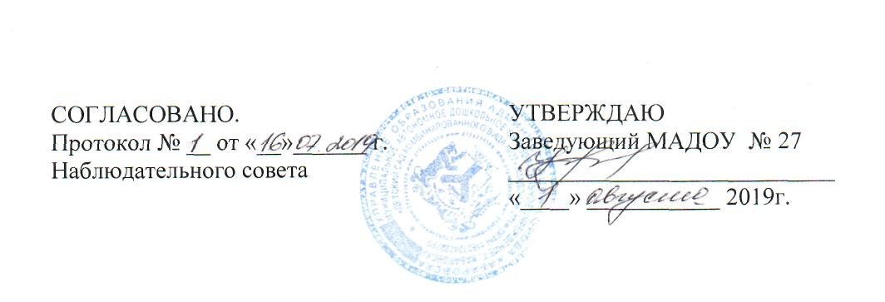

ПОЛОЖЕНИЕ
о порядке привлечения, расходования и учета
добровольных пожертвований физических и юридических лиц

- Общие положения.

  - Настоящее положение разработано в соответствии с действующим законодательством Российской Федерации, устава муниципального автономного дошкольного образовательного учреждения г. Хабаровска «Детский сад комбинированного вида № 27» (далее – ДОУ).
  - Положение регулирует порядок привлечения, использования и учета добровольных пожертвований физических и (или) юридических лиц ДОУ.
  - Добровольными пожертвованиями физических и юридических лиц являются добровольные взносы родителей, любая добровольная деятельность физических и юридических лиц по бескорыстной передаче имущества, денежных средств, бескорыстное выполнение работ, предоставление услуг, оказание иной поддержки.
  - Добровольные пожертвования физических и юридических лиц привлекаются образовательным учреждением в целях восполнения недостающих бюджетных средств, для выполнения уставной деятельности.
  - Если цели добровольного пожертвования не обозначены, то они привлекаются администрацией учреждения по согласованию с коллегиальным органом самоуправления на:
- реализацию концепции развития образовательного учреждения,
- реализацию основной образовательной программы;
- организацию охраны учреждения;
- организацию питьевого режима;
- улучшение материально-технического обеспечения учреждения,
- организацию воспитательного и образовательного процесса, конкурсов, смотров, соревнований, выставок и т.д.
- проведение мероприятий,
- оформление здания и благоустройство территории,
- содержание и обслуживание офисной техники,
- осуществление текущего ремонта,
- компьютеризацию учебного процесса,
- иные цели, не противоречащие уставной деятельности учреждения и действующему законодательству.
На приобретение:
- книг и учебно-методических пособий,
- технических средств обучения,
- мебели, оборудования,
- канцтоваров и хозяйственных материалов,
- наглядных пособий,
- средств дезинфекции

- Механизм принятия решения о необходимости привлечения добровольных пожертвований.

2.1 Решение о необходимости привлечения добровольных пожертвований принимается общим собранием родителей (законных представителей), родительским комитетом учреждения, коллегиальным органом самоуправления учреждения с указанием цели их привлечения. Данное решение оформляется протоколом.
Руководитель представляет расчеты предполагаемых расходов и финансовых средств, необходимых для осуществления вышеуказанных целей.
Учреждение не имеет права самостоятельно по собственной инициативе привлекать целевые взносы родителей (законных представителей) без их согласия.
2.2 Решение о внесении добровольных пожертвований со стороны иных физических и юридических лиц принимается ими самостоятельно с указанием цели реализации средств, а также по предварительному письменному обращению учреждения к указанным лицам.

- Порядок привлечения добровольных пожертвований.

  - Администрация образовательного учреждения в лице уполномоченных работников (руководителя, его заместителей, педагогических работников, членов коллегиального органа самоуправления, членов родительского комитета) вправе обратиться за оказанием добровольного пожертвования учреждению как в устной (на общем или групповом родительском собрании, в частной беседе), так и в письменной форме.
  - При обращении за оказанием помощи уполномоченные работники обязаны проинформировать физическое или юридическое лицо о целях привлечения помощи и о стоимости планируемых работ, услуг, товаров за счет средств от привлечения добровольных пожертвований.
  - Пожертвования физических или юридических лиц осуществляются только на добровольной основе.
  - Благотворительная помощь может выражаться в добровольном безвозмездном личном труде родителей по ремонту учреждения, оказании помощи в проведении мероприятий, изготовлении стендов, организации выставок и т.д.
  - Физические и юридические лица вправе определять цели и порядок использования своих пожертвований.

- Порядок расходования добровольных пожертвований.

Расходование привлеченных средств образовательного учреждения должно производиться строго в соответствии с целевым назначением взноса и на основании решения коллегиального органа самоуправления.

- Порядок приема добровольных пожертвований и учета
их использования.

5.1. Добровольные пожертвования могут быть переданы образовательному учреждению в наличной форме, по безналичному расчету, в натуральном виде, в форме передачи объектов интеллектуальной собственности с обязательным отражением в учетных документах.
5.2. Передача денег в наличной форме от физических лиц производится на основании письменного заявления лица. При передаче денежных средств по безналичному расчету в платежном документе должно быть указано целевое назначение взноса.
5.3. Прием наличных денег от родителей в классах (группах) может производиться членом родительского комитета, уполномоченным родительским собранием. Уполномоченное лицо, собрав добровольные пожертвования от родителей, вносит их в бухгалтерию учреждения или перечисляет на счет с обязательным указанием целевого назначения взноса.
5.4. Прием наличных денег в бухгалтерию образовательного учреждения может производиться:
- уполномоченным лицом по ведомости с указанием сумм, фамилий и подписей лиц, сдавших деньги;
- каждым родителем на основании приходного кассового ордера с приложением заявления с указанием целевого назначения взноса. Ответственное лицо в течение трех дней сдает средства на текущий счет в учреждение банка.
5.5. Коллегиальный орган самоуправления образовательного учреждения осуществляет контроль за использованием переданных учреждению средств. По его просьбе администрация учреждения представляет отчет об использовании добровольных пожертвований.
5.6. При привлечении добровольных взносов родителей на ремонт учреждения и другие расходы, связанные с деятельностью учреждения, администрация учреждения совместно с коллегиальным органом самоуправления готовят письменные отчеты об использовании средств и представляют его для рассмотрения на классных (групповых) собраниях, общем родительском собрании.
5.7. Расходование привлеченных средств образовательным учреждением должно производиться строго в соответствии с целевым назначением пожертвования, определенном физическими или юридическими лицами, либо коллегиальным органом самоуправления.

- Ответственность.
6.1. Не допускается использование добровольных пожертвований на цели, не соответствующие уставной деятельности и настоящему положению.
6.2. Коллегиальным органом самоуправления заслушивается отчет о привлечении и расходовании добровольных пожертвований за истекший календарный срок не позднее окончания первого квартала текущего года.
6.3. По требованию Учредителя учреждение ежемесячно предоставляет информацию о привлечении и расходовании добровольных пожертвований физических и юридических лиц учредителю.
6.4. Отчет о поступлении и расходовании добровольных пожертвований физических и юридических лиц ежеквартально (в письменной форме) размещается в доступных местах для родителей (информационных стендах и на официальном сайте учреждения).
6.5. По просьбе физических и юридических лиц, осуществляющих добровольное пожертвование, учреждение представляет им информацию об использовании этих средств.
6.6. Ответственность за нецелевое использование добровольных пожертвований несет руководитель учреждения.

